ЛАБОРАТОРНА РОБОТА № 3

Робота з масивами

Мета: вивчити особливості роботи з масивами, ознайомитись з методами, які реалізують операції над масивами JavaScript.

Хід роботи:

Завдання 1: В об’єкті є властивість className, яка містить список «класів» (слів, розділених пробілами). Створити функцію addClass(obj, cls), яка додає у список класів клас cls, але тільки, якщо його там немає. Функція addClass не повинна додавати зайвих пробілів.
Результат тестування на сайті:
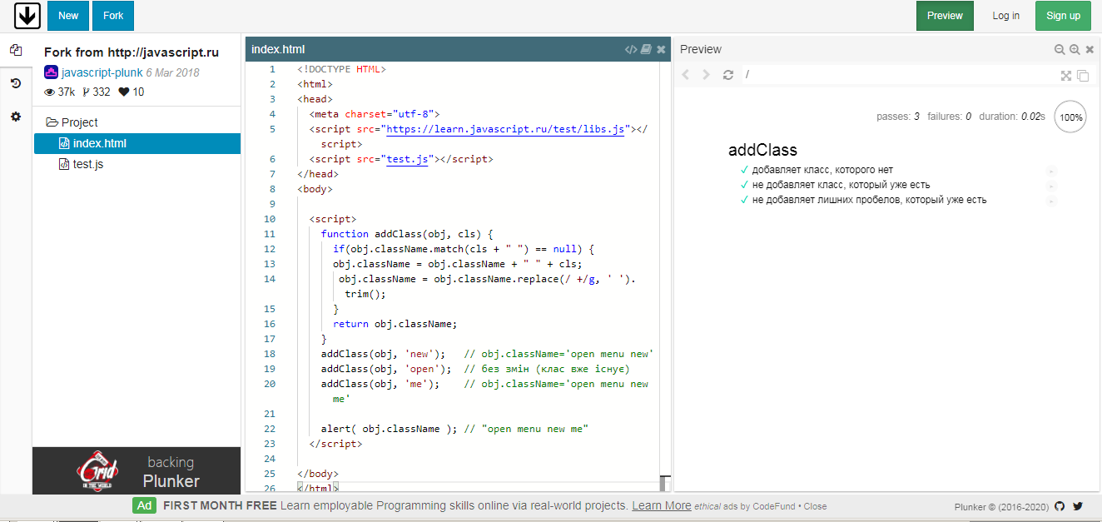

Завдання 2: Напишіть функцію camelize(str), яка перетворює рядок виду «my-short-string» в «myShortString». Тобто дефіси видаляються, а всі слова після них пишуться з великої літери.
Результат тестування на сайті:
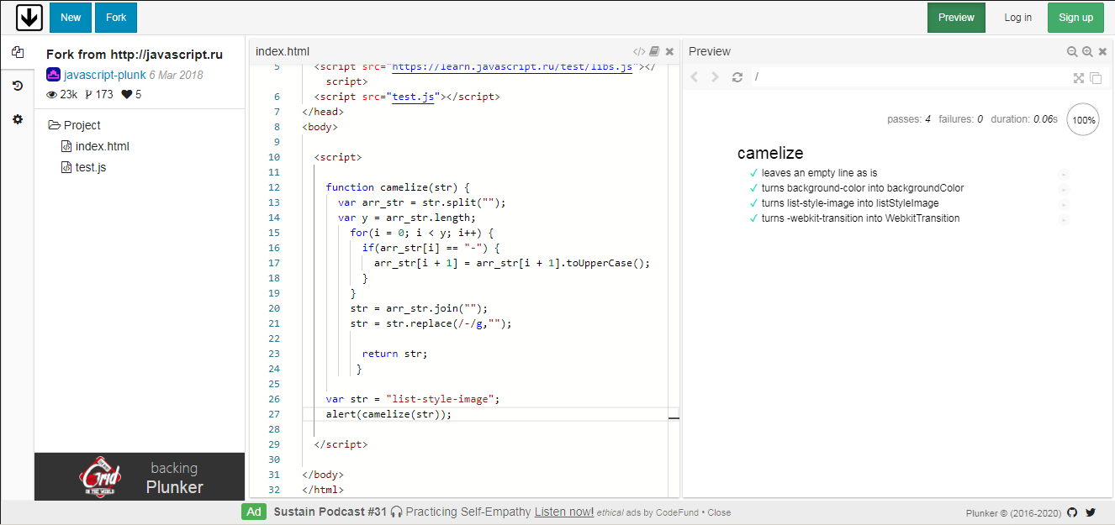

Завдання 3: Напишіть функцію removeClass(obj, cls), яка видаляє клас cls, якщо він є.
Результат тестування на сайті:
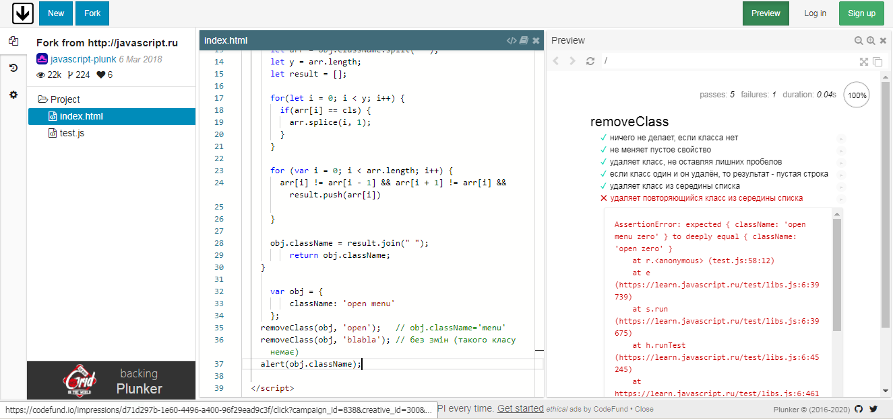

Завдання 4: Створіть функцію filterRangeInPlace(arr, a, b), яка отримує числовий масив arr і видаляє з нього всі числа, які не входять у діапазон a..b. Тобто, перевірка має вигляд a ≤ arr[i] ≤ b. Функція повинна змінювати сам масив і нічого не повертати.
Результат тестування на сайті:
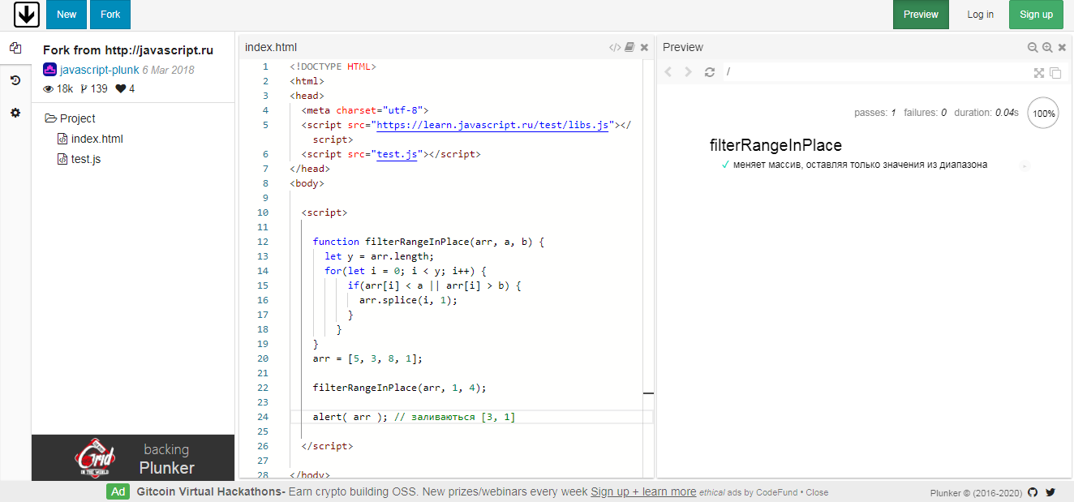

Завдання 5: Напишіть функцію reverseSort, яка сортує числовий масив у порядку спадання.
Результат тестування:
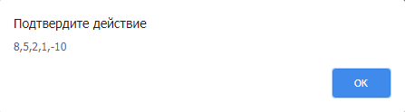

Завдання 6: Є масив рядків arr. Напишіть функцію arraySort, яка повертає відсортований масив. Вихідний масив не повинен змінюватися.
Результат тестування:
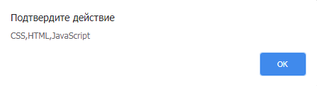
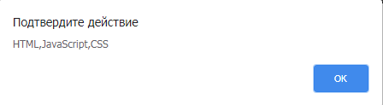

Завдання 7: Використовуючи функцію sort реалізуйте сортування масиву у випадковому порядку.
Результат тестування:
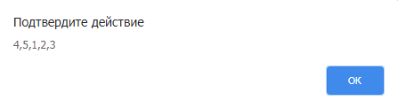

Завдання 8: Напишіть функцію, яка сортує масив об’єктів за полем age.
Результат тестування:
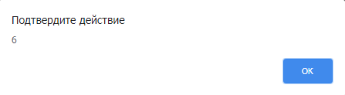

Завдання 9: Завдання:
- напишіть функцію printList(list), яка виводить елементи списку по черзі, за допомогою циклу;
- напишіть функцію printListRec(list) за допомогою рекурсії;
- напишіть printReverseListRec(list), яка виводить елементи списку в оберненому порядку, за допомогою рекурсії; для списку наведеного вище вона повинна вивести 4,3,2,1;
- напишіть функцію printReverseList(list), яка використовує не рекурсію, а цикл.
Результат тестування:
printList(list)
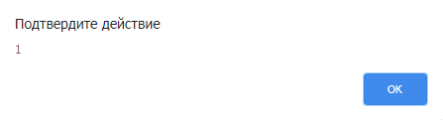
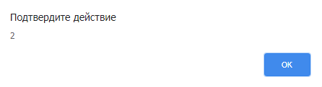

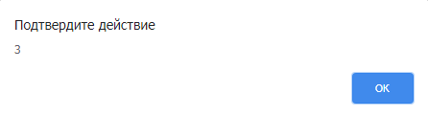
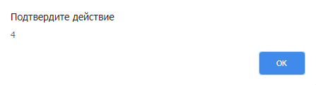
printListRec(list)

printReverseListRec(list)
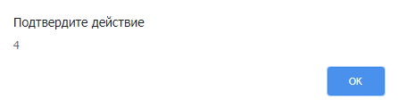
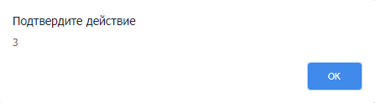
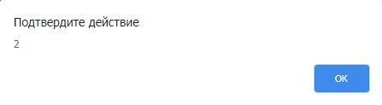
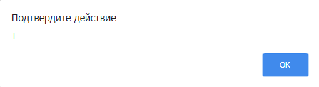

printReverseList(list)

Завдання 10: Нехай arr – масив рядків. Напишіть функцію unique(arr), яка повертає масив, який містить тільки унікальні елементи arr.
Результат тестування на сайті:
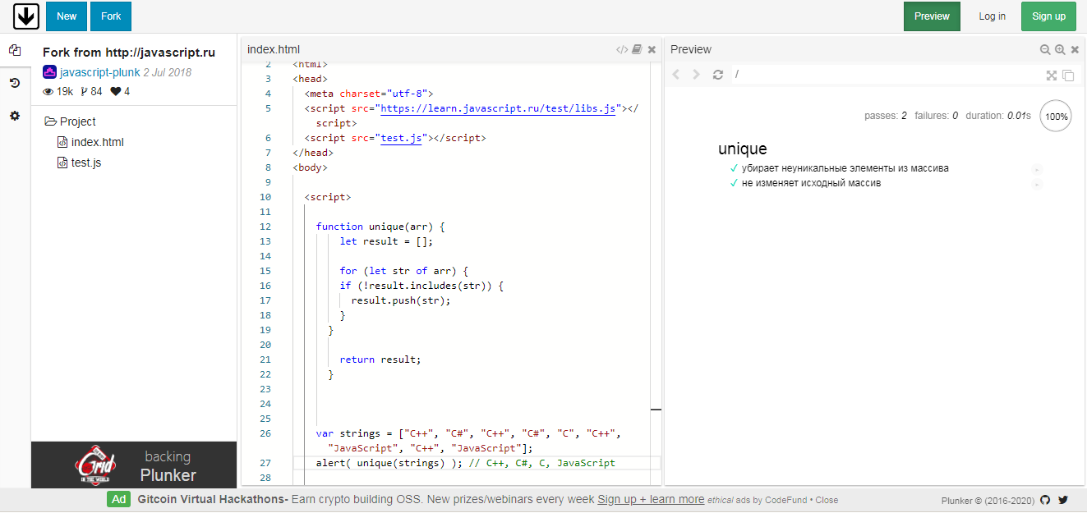

Лістинг програми:
lab3lib.js
//1
function addClass(obj, cls) {
if(obj.className.match(cls + " ") == null) {
obj.className = obj.className + " " + cls;
obj.className = obj.className.replace(/ +/g, ' ').trim();
}

return obj.className;
}
//2
function camelize(str) {
let arr_str = str.split("");
let y = arr_str.length;

for(i = 0; i < y; i++) {
if(arr_str[i] == "-") {
arr_str[i + 1] = arr_str[i + 1].toUpperCase();
}
}
str = arr_str.join("");
str = str.replace(/-/g,"");

return str;
}
//3
function removeClass(obj, cls) {
let arr = obj.className.split(" ");
let y = arr.length;
let result = [];

for(let i = 0; i < y; i++) {
if(arr[i] == cls) {
arr.splice(i, 1);
}
}

for (let i = 0; i < arr.length; i++) {
arr[i] != arr[i - 1] && arr[i + 1] != arr[i] && result.push(arr[i])
}

obj.className = result.join(" ");

return obj.className;
}
//4
function filterRangeInPlace(arr, a, b) {
let y = arr.length;

for(let i = 0; i < y; i++) {
if(arr[i] < a || arr[i] > b) {
arr.splice(i, 1);
}
}
}
//5
function reverseSort(arr) {
arr.sort( (a, b) => b - a );
}
//6
function arraySort(arr) {
let y = arr.length;

for (let i = 0; i < y; i++) {
reserv[i] = arr[i];
}

return arr.sort();
}
//7
function compareRandom() {
count++;

return Math.random() - 0.5;
}
//8
function PeopleSortByAge(arr) {
arr.sort((a, b) => a.age > b.age ? 1 : -1);
}
//9
function printList(list) {
let tmp = list;

while (tmp) {
alert(tmp.value);
tmp = tmp.next;
}
}
function printListRec(list) {
alert(list.value);

if (list.next) {
printList(list.next);
}
}
function printReverseListRec(list) {
if (list.next) {
printReverseListRec(list.next);
}
alert(list.value);
}
function printReverseList(list) {
let arr = [];
let tmp = list;

while (tmp) {
arr.push(tmp.value);
tmp = tmp.next;
}

for (let i = arr.length - 1; i >= 0; i--) {
alert( arr[i] );
}
}
//10
function unique(arr) {
let result = [];

for (let str of arr) {
if (!result.includes(str)) {
result.push(str);
}
}

return result;
}

lab3.js
//1
var obj = {
className: 'open menu'
};
addClass(obj, 'new'); // obj.className='open menu new'
addClass(obj, 'open'); // без змін (клас вже існує)
addClass(obj, 'me'); // obj.className='open menu new me'
alert( obj.className ); // "open menu new me"
//2
var str = "list-style-image";
alert( camelize(str) );
//3
obj = {
className: 'open menu'
};
removeClass(obj, 'open'); // obj.className='menu'
removeClass(obj, 'blabla'); // без змін (такого класу немає)
alert( obj.className );
//4
var arr = [5, 3, 8, 1];
filterRangeInPlace(arr, 1, 4);
alert( arr ); // заливаються [3, 1]
//5
arr = [5, 2, 1, -10, 8];
reverseSort( arr );
alert( arr ) // 8, 5, 2, 1, -10
//6
arr = ["HTML", "JavaScript", "CSS"];
var reserv = [];
arrSorted = arraySort( arr );
alert( arrSorted ); // CSS, HTML, JavaScript
arr = reserv;
alert( arr ); // HTML, JavaScript, CSS
//7
arr = [1, 2, 3, 4, 5];
var count = 0;
arr.sort(compareRandom);
alert( arr );
//8
var vasya = { name: "Вася", age: 23 };
var masha = { name: "Маша", age: 18 };
var vovochka = { name: "Вовочка", age: 6 };
var people = [ vasya , masha , vovochka ];
PeopleSortByAge(people);
alert(people[0].age); // 6
//9
var list = { value: 1 };
list.next = { value: 2 };
list.next.next = { value: 3 };
list.next.next.next = { value: 4 };
printList(list);
printListRec(list);
printReverseListRec(list);
printReverseList(list);
//10
var strings = ["C++", "C#", "C++", "C#", "C", "C++", "JavaScript", "C++", "JavaScript"];
alert( unique(strings) ); // C++, C#, C, JavaScript

index.html
<!DOCTYPE html>
<html>
<head>
<title>
<meta charset="utf-8">
</title>
</head>
<body>
<script src="lab3lib.js"></script> <!--скрипт для виконання-->
<script charset="utf-8" src="lab3.js"></script> <!--скрипт для демонстрації-->
</body>
</html>

Висновки: у ході виконання лабораторної роботи було вивчено особливості роботи з масивами, ознайомлено з методами, які реалізують операції над масивами JavaScript.

